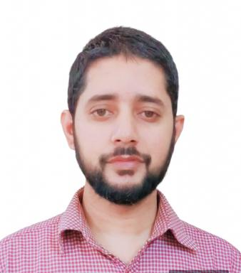 Tanim Jabid Hossain

Identifiants chercheurs

- IdHAL : tanim-jabid-hossain
- ORCID : 0000-0002-0978-2657
- cv.identifier.google scholar : uh9CW7QAAAAJ
- ResearcherID : AAK-5572-2020

Publications

